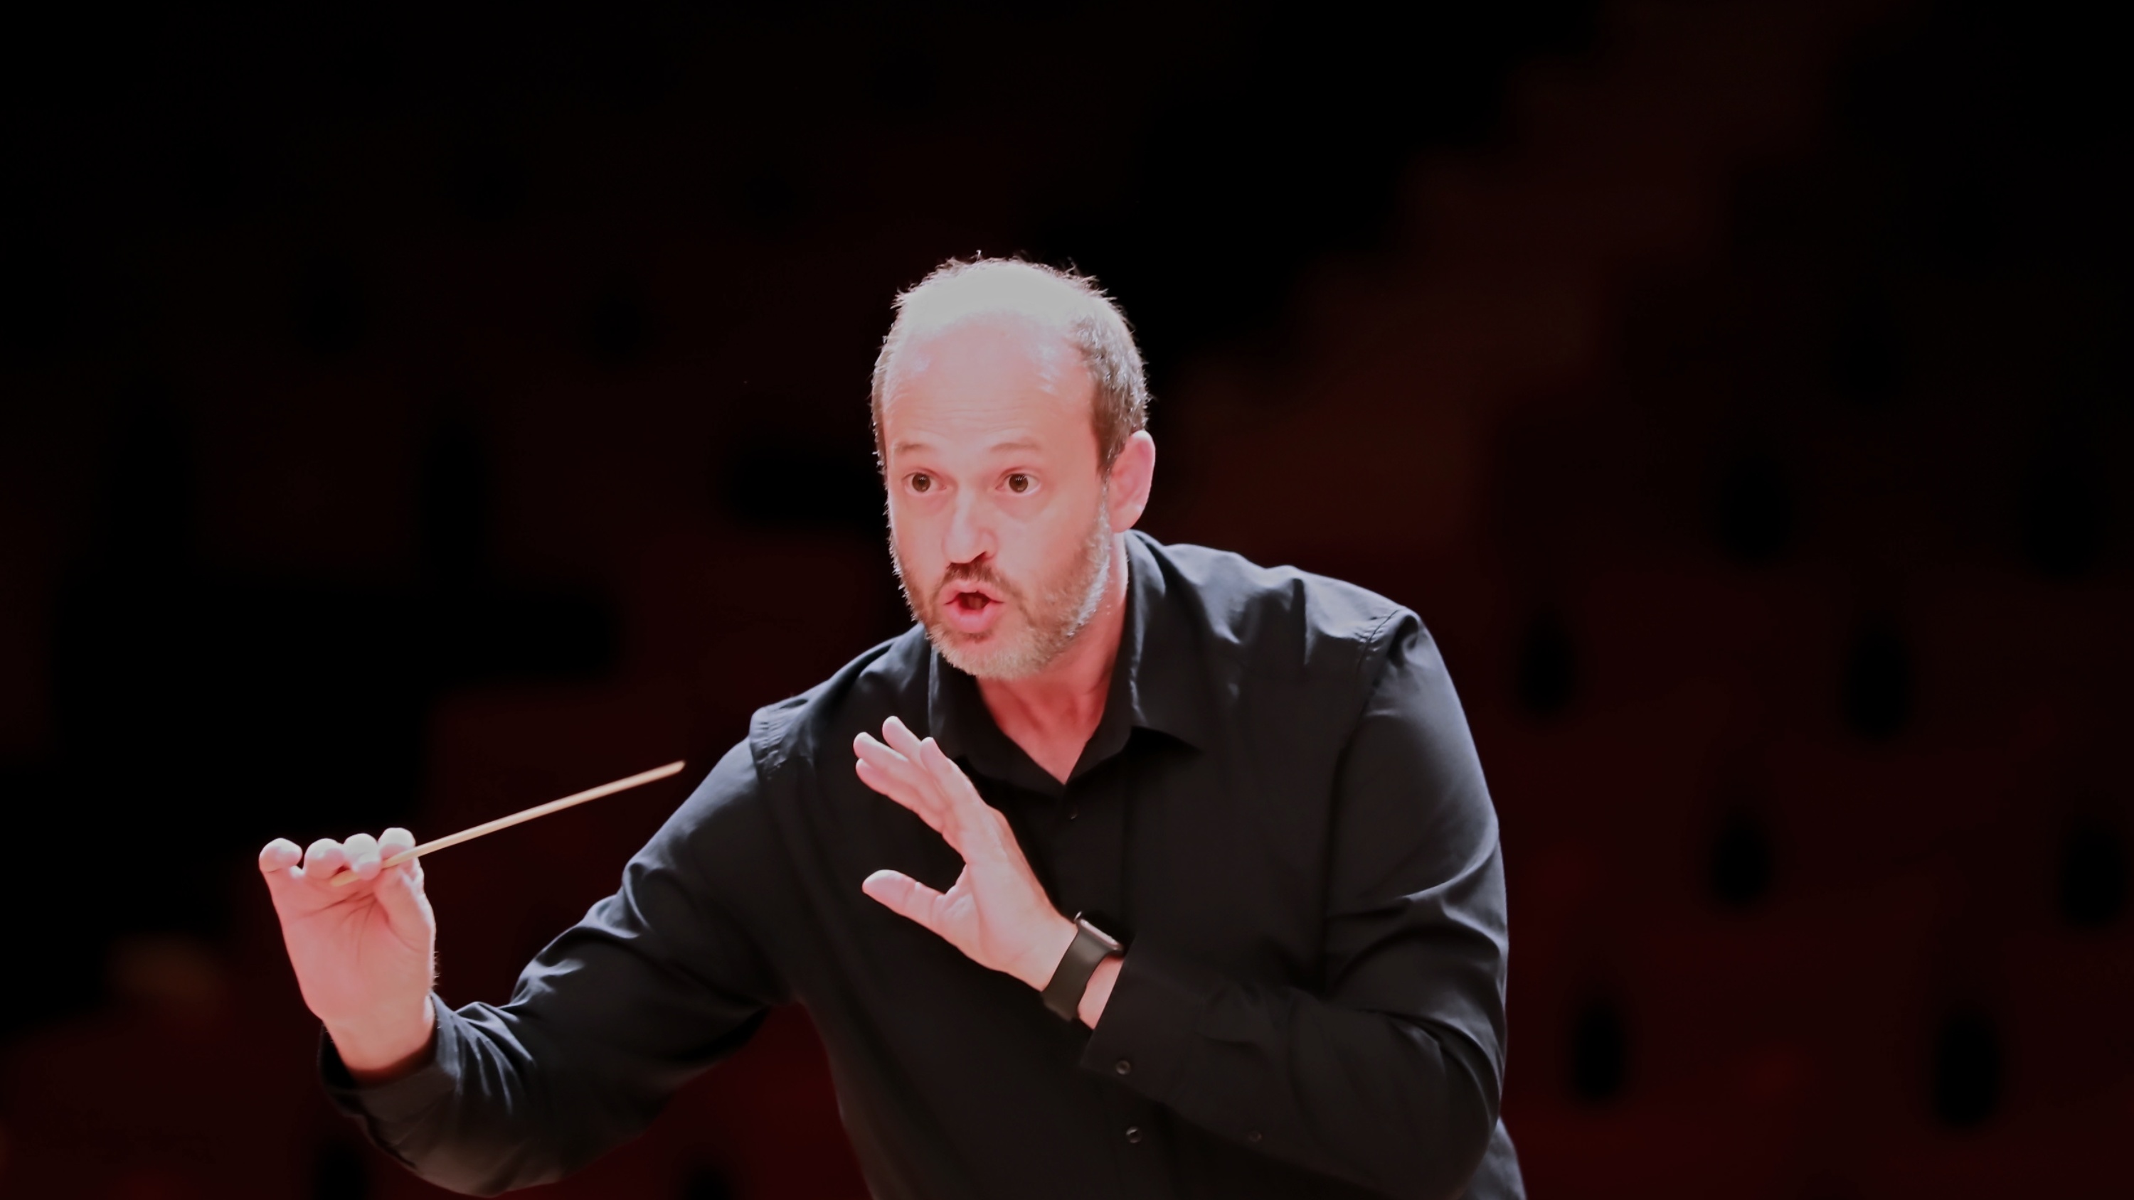
DANIELE CAMIZ
D I R E T T O R E D ’ O R C H E S T R A
MASTER PROFILE
Daniele Camiz è un direttore d’orchestra italiano.
La direzione è arrivata relativamente tardi nel suo percorso professionale, ma appartiene al suo modo di vivere la musica fin dall’infanzia. Prima ancora di conoscerne la tecnica, ascoltare significava seguirne il gesto, immaginarne il movimento e cercare di renderne visibile l’espressione.
Il suo lavoro nasce da una convinzione semplice: un’orchestra comincia davvero a fare musica quando smette di limitarsi a suonare insieme e comincia ad ascoltarsi. È allora che emergono fraseggio, carattere, colori, contrasti e quella varietà di emozioni che costituisce il senso stesso dell’interpretazione. Una prova riuscita non è necessariamente quella nella quale tutto è perfetto, ma quella in cui il tempo sembra scorrere troppo in fretta, i musicisti arrivano stanchi alla fine della giornata ma conservano entusiasmo ed energia, perché hanno scoperto qualcosa nella musica e nel modo di farla insieme.
Nel febbraio 2014, insieme alla moglie, dà vita alla rassegna I Concerti nel Tempio, nata quasi spontaneamente dal desiderio di riunire amici musicisti e condividere la musica con la comunità. I primi concerti, dedicati alla musica da camera, si fanno con un pianoforte a nolo e con la partecipazione volontaria dei musicisti — come accade ancora oggi per l’orchestra e per il direttore. I concerti sono sempre stati gratuiti; le offerte raccolte non vanno a chi suona ma agli strumenti: prima all’acquisto di quel pianoforte, che diventa così uno strumento stabile della Chiesa Valdese di Piazza Cavour, poi al restauro dell’organo, e oggi al fondo per la loro manutenzione. Nel tempo la rassegna cresce e sempre più giovani musicisti scelgono questo spazio per le loro prime esperienze concertistiche.
Nel 2016, durante il suo percorso di formazione direttoriale, nasce quasi naturalmente anche l’Orchestra ICNT. Un primo concerto con una piccola orchestra d’archi, organizzato per Pasquetta, si trasforma in un progetto stabile che negli anni successivi diventa il cuore della stagione concertistica. Dopo la pandemia l’attività della rassegna si concentra principalmente sul repertorio orchestrale.
L’Orchestra ICNT mantiene ancora oggi lo spirito con cui è nata: un’orchestra a progetto nella quale si incontrano musicisti di età, formazione ed esperienza diverse, accomunati dal desiderio di affrontare con serietà il grande repertorio sinfonico. Le prove si svolgono in un clima esigente ma sereno, nel quale responsabilità individuale, ascolto reciproco e fiducia favoriscono la crescita dell’ensemble e la ricerca di una sempre maggiore autonomia musicale.
Questa visione trova la sua espressione più compiuta nella Mozart Symphonies Challenge, progetto dedicato all’integrale delle sinfonie di Wolfgang Amadeus Mozart. Nato dall’esperienza maturata durante gli studi con Francisco Navarro Lara e dalla volontà di affrontare in modo sistematico un repertorio raramente percorso nella sua interezza, il progetto concentra preparazione, prova e concerto in una sola giornata. La prova è aperta al pubblico e trasmessa in diretta streaming: errori, decisioni e soluzioni non vengono nascosti, perché il processo creativo è parte integrante dell’esperienza musicale.
L’esperienza della Challenge ha progressivamente affinato un modo di lavorare fondato sulla rapidità del pensiero, sull’ascolto costante e sulla capacità di individuare ciò che è davvero essenziale. Il poco tempo disponibile non diventa un limite, ma uno stimolo a studiare con maggiore profondità, a scegliere con chiarezza le priorità e a valorizzare il contributo di ogni musicista.
Nel repertorio mozartiano ricerca soprattutto freschezza, trasparenza e teatralità. Più che un ideale astratto di perfezione, vi riconosce una continua rappresentazione delle emozioni umane, dei loro contrasti e dei loro improvvisi cambiamenti. La fedeltà alla partitura non viene intesa come un vincolo alla libertà interpretativa, ma come il punto di partenza per comprenderne più profondamente il significato.
Accanto all’attività orchestrale dirige il Coro Raro, progetto indipendente dedicato principalmente al repertorio vocale a cappella e a musiche provenienti da diverse tradizioni.
La formazione musicologica costituisce una componente essenziale del suo lavoro. Lo studio delle fonti, del contesto storico e delle prassi esecutive rappresenta uno strumento per restituire alla musica freschezza, chiarezza e capacità comunicativa, senza trasformarla in un oggetto museale.
Alla base di tutto rimane una convinzione maturata nel corso degli anni: la musica nasce dall’incontro fra persone. La tecnica, lo studio e il rigore sono strumenti indispensabili, ma acquistano significato soltanto quando permettono a un gruppo di musicisti di ascoltarsi, respirare insieme e comunicare con autenticità al pubblico.

